Стандарт листа учета рабочего времени по сетям ФТС (Окей, Лента, Ашан, Сити, Детский Мир, Карусель, Самбери и другие)

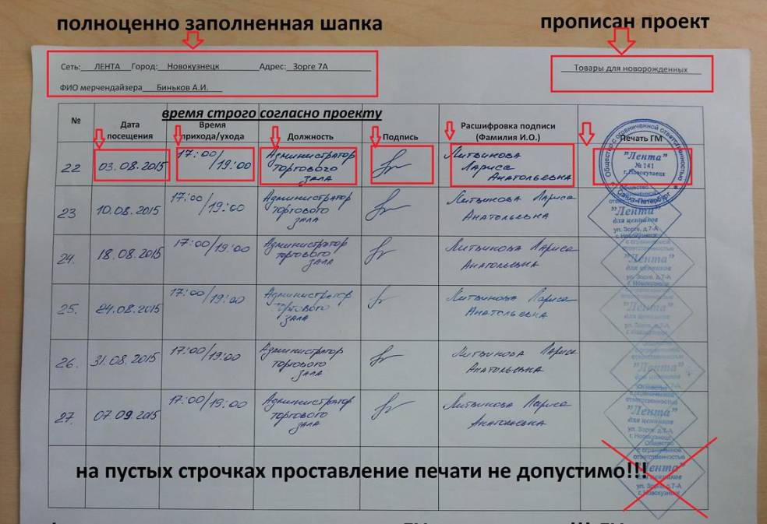
- Фото ЛУ должно быть четким, в фокусе, лист сфотографирован полноценно без срезов и посторонних предметов
- Шапка ЛУ должна быть заполненна полноценно
- На каждый проект ведется отдельный ЛУ (в правом верхнем углу прописывается название проекта)
- Заполнены все ячейки на дату выхода (дата посещения, время, должность, подпись, расшифровка подписи, печать)
- Подписывать ЛУ может только руководящий состав ГМ (подпись продавцов отделов ЗАПРЕЩЕНА!)
- Печать ставится только на линии заполнения
- Проставление печати на пустых линиях ЗАПРЕЩЕНО!

ИСПРАВЛЕНИЯ В ЛУ НЕДОПУСТИМЫ, ЛУ С ИСПРАВЛЕНИЯМИ НЕ ПРИНИМАЮТСЯ!
ЛУ загружается в день проработки (либо на следующий день до 12:00)

